Түркістан облысы
Шардара қаласы
Адами Әлеуметті дамыту бөліміне қарасты
№2 Ж . Жабаев атындағы бастауыш мектебі

Қосу және азайту
104-сабақ

Дайындаған : Азбергенова Улжан Бекмуратовна
2021-2022 оқу жылы
Білім беру ұйымының атауы: | №2 Ж . Жабаев атындағы бастауыш мектеп
Пәні: | Математика
Бөлімі: | 4А. Күнделікті өмірдегі есептеулер
Педагогтің аты-жөні: | Азбергенова Улжан Бекмуратовна
Күні: | 13.04.2022 жыл
Сыныбы: | Қатысушылар саны: | Қатыспағандар саны:
Сабақтың тақырыбы: | Қосу және азайту / Қысқа азық дайындаймыз
Оқу бағдарламасына сәйкес оқу мақсаты | 1.1.2.5 20 көлеміндегі біртаңбалы мен екітаңбалы сандарды ауызша қосу және азайтуды орындау;  1.1.2.1 қосу амалын ортақ элементтері жоқ жиындардың бірігуі, азайтуды жиынның бөлігін ажыратып алу ретінде түсіну
Сабақтың мақсаты: | 20 көлемінде сандарды ауызша қосу және азайтуды орындауды үйренесің
Сабақтың барысы:
Уақыты | Педагогтің іс-әрекеті | Оқушының іс-әрекеті | Бағалау | Ресурстар
Қызығушылықты ояту  2мин30сек | Ынтымақтастық атмосферасын қалыптастыру ширату жаттығулары арқылы жүреді .  Ал балалар, сабақты бастамас бұрын өзімізге сәттілік тілейік.Барлығы бірге :  Қуан,шаттан!  Қуан,шаттан!  Қуанатын күн бүгін.  Баршамызға  Қайырлы күн!  Күліп шықты күн бүгін! | Ширату жаттығулары жасайды | Мадақтау | Оқулық.
 | Өзектендіру. Өткен тақырыпты пысықтап өту  11-ден 20-ға дейінгі сандардың қатынасына төрт мысалдан беріледі.  Сондай-ақ қосылғыштар орнын ауыстыратын алғашқы екі мысалға баса назар аударылады. Қосудың ауыстырымдылық қасиетін қайталанады (ереже хормен оқытылады).  Ондықтар мен бірліктерді –разрядтық қосылғыштардың қосындысы .Амалдардың өзара байланысын біле отырып, азайтуға берілген мысалдарды есептеуге болады . | Өткен тақырыпты пысықтап айтады  Өзара байланысты төрт өрнек жазу ережесін жаттап алады. 12+2=4  2+12=14  14-2=12  14-12=2 | Оқушылардың білімі мадақтау арқылы бағаланады
8мин30сек | Жаңа сабақ  Мақсат қою. 20 көлеміндегі сандарды ауызша қосу және азайтуды орындауды үйренесіңдер.  13+5 қалай қосылады?  19–5 қалай азайтылады?  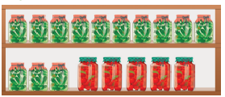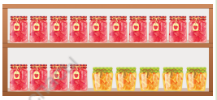  Мұғалім санау материалы мен сандар жазылған қиықшаларды таратып беруіне болады, топта және жұпта қалай жұмыс жасау керектігі еске түсіріледі. Топтағы оқушылар өз нұсқаларын ұсынады. Ірі жазумен 13+5, 19–5 жазылған парақтар беруге болады. Топтар өз нұсқалары түсіндірілген парақты көтереді. | Мәселелік жағдаятты түсінеді.  Дескриптор:  13 ке 5 ті қалай қосуды түсіндім;  19 дан 5 ті қалай азайтуды түсіндім. | «Фигуралар» әдісімен жұптағы оқушылардың жұмысы бағаланады | Оқулық.
Мағынаны тану | Жаңаны ашу.  Оқулықтағы 1-тапсырманы орындауды ұсынады.  13-ке 5-ті қалай қосуға, 19-дан 5-ті қалай азайтуға болатынына қара.  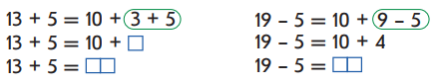  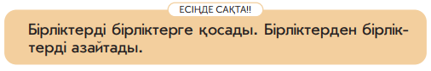 | Екі таңбалы санға біртаңбалы санды қосу және азайту ережесімен танысады. | «Фигуралар» әдісімен жұптағы оқушылардың жұмысы бағаланады | Оқулық.  Дәптер.
11мин40сек | Жаңаны қолдану  Оқулықтағы №2 тапсырманы өз бетімен орындайды  Дәптеріңе жазып, оны есепте .  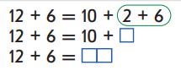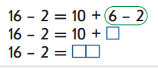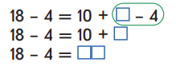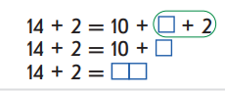 | Ережені қолданып, тапсырманы өз бетімен орындайды.  Дескриптор:  *есептеуді түсіндім;  *теңдік құрдым. | «Бағдаршам» әдісімен өзін-өзі бағалау | Оқулық.  Дәптер.
8мин | Оқып-үйренгенді меңгергенін тексеру  Оқулықтағы №3 тапсырманы ұсынуға болады.  «Жұптас, ойлан, бөліс» әдісі. Есептеуді түсіндіреді.  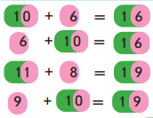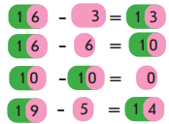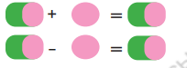  Қосу мен азайтуға мысалдар келтіреді. | Өзара байланысты төрт өрнекті есептеуді түсіндіреді.  14+3=10+4+3 17-3=10+7-3  14+3=10+7 17-3=10+4  14+3=17 17-3=14 | «Фигуралар» әдісімен жұптағы оқушылардың жұмысы бағаланады | Оқулық.  Дәптер.  «Жұптас, ойлан,  бөліс»  әдісі
30сек  8мин  4мин  1мин | Сергіту сәті  Тербеледі ағаштар,  Алдыңнан жел еседі,  Кіп-кішкентай ағаштар,  Үп-үлкен боп өседі.  Осыған дейін өтілген материалмен жұмыс.  Оқулықтағы №4 тапсырманы орындауды ұсынуға болады.  Қанша литр су құйып алынды? (3л)  Қанша литр су қалды? (15л)  Бөшкеде қанша литр су болған?  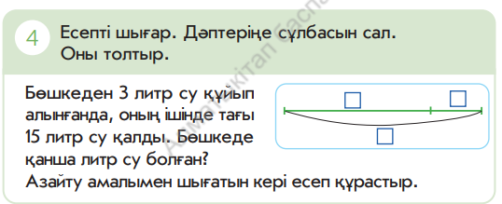  Есептің қысқаша жазылуы:  Құйып алды – 3 л  Қалды – 15 л  Болды - ? л  Шешуі: 3 + 15 = 18  Жауабы: бөшкеде 18 литр су болған.  Кері есеп  Құйып алды – 3 л  Қалды – ? л  Болды - 18 л  Шешуі: 18 – 3 = 15  Жауабы: бөшкеде 15 литр су қалды.  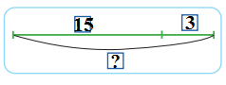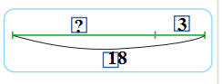Дәптермен жұмыс  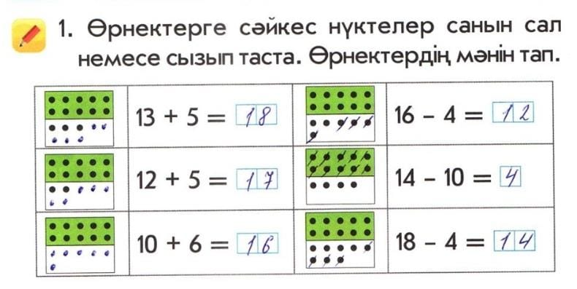  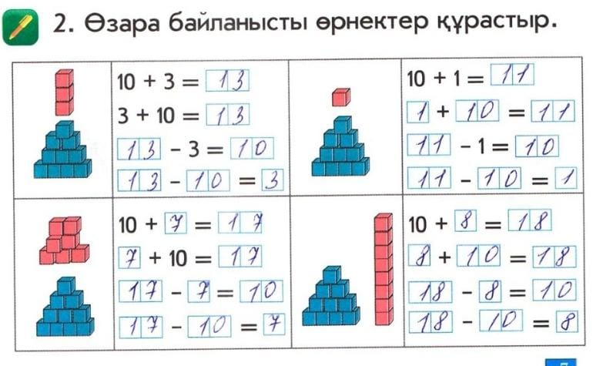  №5 «Миға шабуыл» ойыны  Мұндай жағдайды сыныпта көрсеткен ыңғайлы. Мұғалім партаға текшелер құралған фигураларды қойып, оқушыларға әртүрлі жағынан қарауды ұсынады.  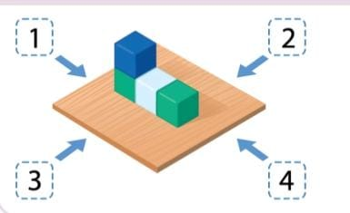  Дескриптор:  Оқушылар Сырымның 2- нөмір және Әлияның 3- нөмір жағынан қарағанын анықтайды. | Оқушылар есепті шығарады және кері есеп құрастырады.  Шешуі:  15+3=18 (л)  Жауабы: Бөшкеде 18 литр су болған  Дескриптор:  *өрнектердің мәнін таптым  Дескриптор:  *өзара байланысты өрнектер құрдым  10+3=13 10+1=11  3+10=13 1+10=11  13-3=10 11-1=10  13-10=3 11-10=1  10+7=17 10+8=18  7+10=17 8+10=18  17-7=10 18-8=10  17-10=7 18-10=8  Дескриптор:  *өзара байланысты өрнектер құрдым     | «Фигуралар» әдісімен жұптағы оқушылардың жұмысы бағаланады  «Фигуралар» әдісімен жұптағы оқушылардың жұмысы бағаланады  «Фигуралар» әдісімен жұптағы оқушылардың жұмысы бағаланады | Оқулық.  Дәптер.
Рефлексия  1мин | Қорытындылау «Кім зерек» ойыны  20-дейінгі тақ сандарды және жұп сандарды санау  «Түстер » әдісі.  Оқушыларда үш түсті: жасыл,сары және қызыл.  Мұғалім сабақ басында және аяғында қалаған стикерлерін көрсетуді сұрайды, бұдан оқушының көңіл күйінің өзгерген, өзгермегенін білуге болады. | Оқушылар сабақ басында және аяғында қалаған үш түсті көрсетеді. |  | «Түсті стикерлер» әдісі

